2 Examen de climatologia

1) Relacione los centros de accion y vientos dominantes con la latitud y/o franja de latitud que corresponda en cada caso.
* cinturón de altas presiones subtropicales 30°
*vientos del Oeste 30°-60°
*altas presiones polares 90°
*vientos alisios 0°- 30°
*cinturones de bajas presiones subpolares 60°

2)Una helada blanca, es clasificada como tal según el criterio de efectos visuales. Este tipo de heladas ocurren con masas de aire húmedas y las condiciones del tiempo que favorecen su formación son aire calmo y cielo despejado.

3) diario La provincia SJ (19 de juniode 2020): Según se detalló, sobre el area de cobertura continuarán los vientos del sector oeste con velocidades entre 70 y 120km/h, con rafagas. Las mayores velocidades se esperan en los niveles mas altos. Se prevee su ocurrencia en el norte de Neuquen, la cordillera del sur de Mendoza , la precordillera de Mendoza y de San Juan, durante lo que resta de hoy y durante la tarde del sábado 20”. rta. Zonda

Diario La Arena (15 de marzo 2018): “ El servicio meteorologico nacional había emitido unaalerta por fuertes vientos para la tarde de ayer.El parte explicaba que el ingreso de un frente frío provocaría vientos con rafagas de entre 70 y 120 km/h. El pronostico se cumplió y se oscureció la provincia con una clásica tormenta de arena castigando con ráfagas de hasta 98 km/h. Rta Pampero

4) El efecto de contaminación se manifiesta en la temporada. Ocacionando amplitudes térmicas anuales mayores en los continentes que los océanos. Rta: VERDADERO

5) Si en una estación meteorologica actualmente la presión es de 1022,4 hPa y hace 3 hr atrás era de 1023,1. ¿Cuál será la manera correcta de gráficas la informacion en la estación meteorológica de la presión hace horas atrás ? Rta -07
y
7) Los vientos alisisos son secos en origen porque provienende un aire subsidente que se calienta y se aleja del punto de rocio y provienen de las altas presiones subtropicales.

8) la siguiente imágen ilustra el esquema vertical de una situación frontal. Arrastre los elementos y complete en los espacios indicados según corresponda.
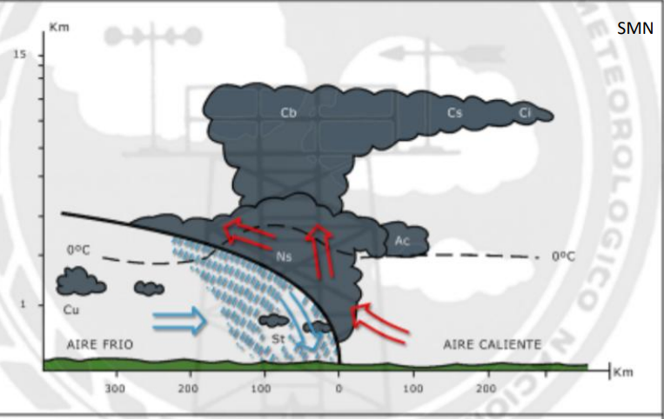
Situación

Por la pendiente
Es un frente fr'io
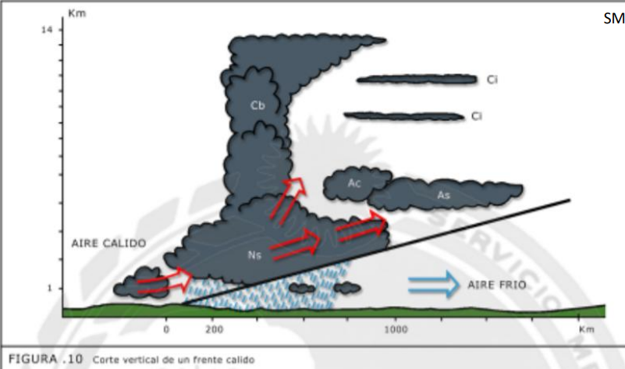
Situación

9) En cual de estas 3 estaciones meteorologicas la información esta correctamente graficada?

12°c
12
097
097
1009,7
12

11
+07
+07
11°c
11
+0,7

10) En un determinado sitio, la incidencia de las nubes en relación con la temperatura ( donde dicho factor geografico es el de mayor luego del de latitud) es diferente según la estación del año.
En verano los días completamente despejados son mas calidos que los días nubosos.
Hay mayordiferncia termica durante horas diurnas.
En invierno, los dias completamente despejados son mas fríos que los días nubosos. Hay mayor diferencia térmica durante las noches.
11) El viento es el movimiento horizontal del aire en respuesta a la fuerza del gradiente de presión. Independientemente de la dirección de dicho movimento . El flujo de aire en superficie tiende hacia la derecha en el HN y hacia la izquierda en el HS en respuesta a la fuerza de coriolis Debido a la fuerza de fricción o rozamiento, este desvío es mayor sobre la superficie continental que sobre los océanos.

12) La radiación solar en el limite superior de la atmosfera el día 21 de junio en la latitud del trópico de cáncer equivalen a ¿cúantas calorias por centimetro cuadrado por minuto? Rta.2

13) en la zona templada , la fachada oriental de los continentes es una fachada refrescada, es decir que presenta anomalía térmica negativa.esto es debido a la influencia de un factor geográfico:corriente maritima puntualmente una corriente marítima fría.

14) cuando el gradiente de presión adquiere valor 0 para un sitio , el registro de velocidad de viento es de 0 nudos.

15)Observa la imágen e indique que tipo de climas corresponden a cada dominio climático en Argentina. Los tipos de clima se notan con su valor numérico en grupo de 3.
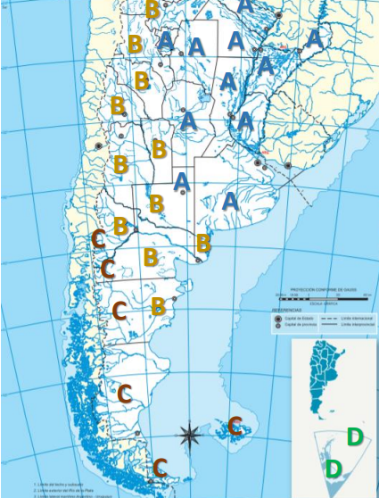
1
2
3
4
5
6
15
10
9
11
13
19
14
17
16
12
20
21
22
7
8
24
25
26
23
A. Climas de dominio Atlántico
B. Climas de la faja Árida
C. Climas de dominio Pacifico
D. Climas de dominio Polar
completar
Dominio de la faja árida
Dominio Polar
Dominio Pácifico
dominio Atlántico
16) Las masas de aire son cuerpos bastantes extensos de aire cuyas propiedades físicas son uniformes en el plano horizontal.

VERDADERO (V) – FALSO (F)
17)el día 21 de marzo de 2018 se registraron 12 horas de brillo solar en Ushuaia (55° s) y en Rio de Janeiro (23°S). La heliofonia relativa registrada por ambas estaciones fue de 80% y 90%, rta: F

18) Los parámetros que caracterizan el régimen térmico anual de un sitio son la estacionalidad, la distribución de las temperaturas, la temperatura media y la amplitud térmica.

19) las corrientes marinas se ponen en movimiento debido al rozamiento de los vientos sobre la superficie del agua y se dinamizan debido a la presión que ejerce le viento sobre las olas. Rta: V

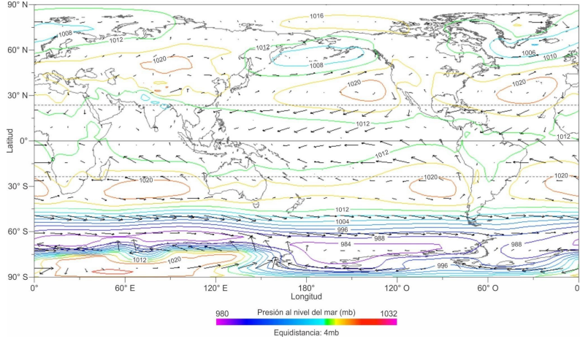
- El mapa a continuación ilustra la circulación atmosferica general durante el mes de enero. Complete los recuadros en la imagen con el tipo de centro de acción que corresponda en cada caso. Tener en cuenta el sentido de giro de los centros de acción en cada hemisferio.
A
A
A
B

VERDADERO (V) O FALSO (F)
21) En un centro ciclónico las isóbaras se disponenen círculos concentricos en los que loa valores minimos se encuentran en el interior y van aumentando hacia la periferia. Rta: V

22) Los factores geográficos que regulan la distribución de la temperatura que corresponde a características locales : rta: AMPLITUD Y LATITUD.

23)Arrastre y complete las fuerzas que generan el viento geostrófico (VG) en el HN. Colocar : 1. Los valores en las isóbaras (sobre las lineas rectas)
2.Las fuerzas actuantes (sobre las flechas horizontales)
3. Los centros de acción (dentro de los círculos)
4)El sentido de giro de los centros de acción (recuadro bajo los círculos)

HN
VG

24) La diferencia enter helada meteorologica y una agrometeorológica está dada por el valor de temperatura a prtir del cual se define menor o igual a 0 grados celsius y menor o igual a 3grados celsius respectivamente.

25) observe los mapas de isobaras de enero y julio y responda las siguientes preguntas según sean verddaderas o falsas.
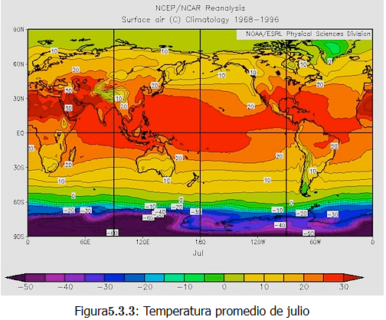
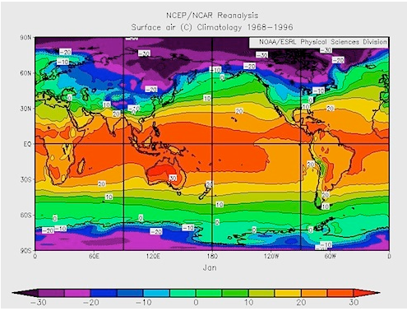
T° Enero
La temperatura media anual en rio de janeiro (5) es menor a 20°. rta F
T° Julio
En invierno, la fachada del continente europeo es considerablemente más fría que la fachada americana para la misma latitud. Rta. F
En Libreville (4) , los veranos son calurosos y los inviernos son moderados. Rta F
Los regimenes térmicos de Valparaiso (2) y Los Angeles (3) son muy similares. Rta V
La amplitud térmica anual en Quebec (1) es del orden de 30°C. Rta V

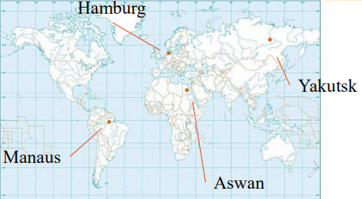
26) La figura a continuación ilustra el régimen anual de temperatura para cuatro estaciones diferenciales. Completa las característicasde los regimenes térmicos teniendo en cuenta la clasificación de Koppen.
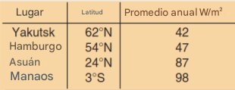

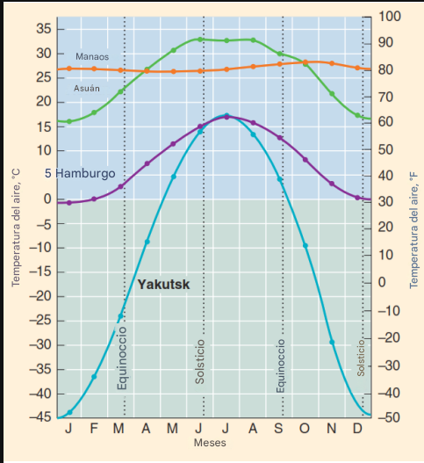
El principal factor geografico que determina la distribución de temperaturas es la latitud , aunque en la curva azul se advierten los efectos de la continentalidad. La curva naranja exhibe un régimen tipicamente tropical y corresponde por tanto a la localidad de Manaus. El régimen de temperaturaen Hamburg (curva violeta) es templado de invierno o invierno acusado. La curva verde , que corresponde ala localidad de Aswan, exhibe un régimen tipicamentesubtropical, donde la temperatura es menor a 20°C enter 1 y 8 meses y donde la oscilación (amplitud) anual es notable.
27)La contracorriente ecuotorial se origina directamente a partir de los vientos en sentido opuesto al movimiento de las agujas del reloj entorno al anticiclon del atlantico sur. Rta:

28)Ley de Buys Ballot : en el HN, de espaldas al viento , el aire circula a lo largo de las isobaras dejando las altas presiones a la derecha

29)Es caratistico de la distribución anual de presión en enro para rl HN que las altas presiones subtropicales se pronuncien mas sobre los continentes y se debiliten sobre los océanos.

30)En la carta de tiempo, el trazado isóbarico anguloso está asociado a..FRENTES.

31) Un frente es la linea determinada por la interseccion superior frontal y el suelo.

32) Las masas de aire que han viajado mucho tiempo, fuera de sus regiones fuente, o que se han movido con mucha lentitud, alteran en mayor medida sus características fisicas iniciales. Rta V

33) Arrastre y complete el esquema de estructura vertical de un centro de alta presion termico.
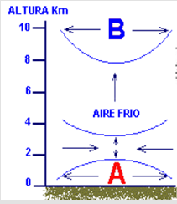
Alta presión
SUTRATO FRÍO
-
-
-
EJEMPLO

34)los vientos contralisios se mueven en dirección oeste y van desde los 30° hasta los 60°. rta: F

35) Indique a que zona de la circulación general de la atmosfera en superficie o en altura corresponden las características dadas a continuación:
*En esta zona el aire el aire caliente y húmedo asciende. Casi no hay viento (¾) o este es muy suave y de direccion no predominantes, Calmas Ecuatoriales
*La región que rodea la tierra, cerca del Ecuador, donde convergen los vientos alisios de los HN y HS.se llama Zona de convergencia intertropical.
*Esta célula es causada por el movimiento de aire de las dos zonas que la limitan y se encuentra en las latitudes medias de climas dependientes. FERREL
*Las bajas presiones subpolares se desarrollan a los 60° de latitud . Aproximadamente en ambos hemisferios que estan acompañadas por una zona de encuentro de masas de aire que se denominan frente polar.
*Son suaves pero persistentes y frecuentes durante todo el año. Está mejor desarrollado sobre los océanos que sobre los continentes. En la época de navegación a vela se los llamaba trade winds.Alisisos
*en la zona de contácto entre la zona de Ferrer y la zona de circulación turbulenta o célula polar se encuentra la corriente en chorro que se denomina jet polar.
*En la zona de contácto entre las células vegetales y de Ferrer se encuentran al corriente en chorro llamadas. Jet subtropical
*Esta célula se desarrollo en la zona intertropical. En el sector donde asciende el aire presente tiene la mayor nubosidad y en la zona donde desciende el aire .Presenta una zona de cielos despejados. Hadley.
* Los 40 bramadores, los recientes 50 y los 60 silbantes son latitudes relacionadas con vientos fuerte que se encuentra en el HS correspondientesncon la franja de vientos llamados.Oestes.

36) Definición de temperatura: Magnitud física que indica objetivamente el grado de frío o calor sensible existente en la atmósfera.

37) en una carta de tiempo, cuanto mas juntas esten las isóbaras mayor va a ser el gradiente de presión y por lo tanto mayor va a ser la velocidad del viento; mientras que cuanto más separadas estén las isobaras menor va a ser la velocidad del viento.

38) Indicar como es la circulación del aire en los centros de acción en el HS.
A
A
B
B
B
B
A
A

39) En un determinado sitio, donde la incidencia de las nubes en relacion con la temperatura es el fáctor geográfico de mayor importancia luego de la latitud, la ausencia de cobertura nubosa prodeuce que la amplitud térmica sea mayor.

40) responder verdadero o falso.
Las corrientes cálidas son responsables del corrimiento de las isóbaras hacia latitudes bajas en las costas orientales de los océanos. F

